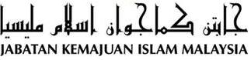

“SERI PADUKA BAGINDA YANG DIPERTUAN AGONG:

PAYUNG KEDAULATAN ISLAM DAN NEGARA”
(3 Jun 2016 / 27 Sya’ban 1437)

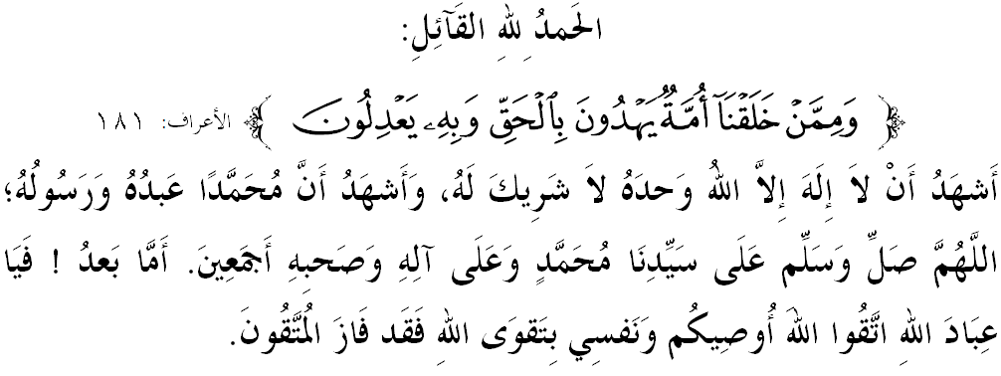

SIDANG JUMAAT YANG DI RAHMATI ALLAH,

Di kesempatan berada pada hari Jumaat yang mulia ini, saya berpesan kepada diri saya sendiri dan kepada sidang Jumaat sekalian, marilah sama-sama kita meningkatkan ketakwaan kita kepada Allah SWT dengan bersungguh-sungguh melaksanakan segala perintah-Nya dan meninggalkan segala larangan-Nya. Mudah-mudahan kita memperolehi keberkatan dan keredhaan serta perlindungan Allah SWT di dunia dan di akhirat. Mimbar pada hari ini akan memperkatakan mengenai: “SERI PADUKA BAGINDA YANG DIPERTUAN AGONG: PAYUNG KEDAULATAN ISLAM DAN NEGARA”.

SIDANG JUMAAT YANG DI RAHMATI ALLAH,
Sejarah alam Melayu telah membuktikan betapa hubungan antara Raja-Raja Melayu dan Islam telah lama terpaut secara fizikal dan spiritual sejak sekian lamanya. Ini sekaligus menyebabkan Islam dapat berkembang luas dan menjadi satu cara hidup yang mewarnai kehidupan masyarakat yang bertamadun, makmur dan gemilang. Paling penting, Raja adalah sumber kestabilan dan kemakmuran negara.
Dalam konteks Negara Malaysia pada hari ini, kita sedia maklum bahawa Kesetiaan kepada Raja dan Negara merupakan prinsip kedua daripada lima prinsip yang terkandung di dalam Rukun Negara yang menjadi ideologi nasional yang perlu kita ikuti. Prinsip ini menekankan kepada rakyat betapa pentingnya kesetiaan terhadap Raja atau pemimpin dan negara. Malah ini menepati salah satu prinsip di dalam iktikad Ahlus Sunnah wal Jama’ah iaitu mentaati dan menghormati pemimpin di bawah kepimpinannya. Firman Allah SWT dalam Surah an-Nisa’ ayat 59,
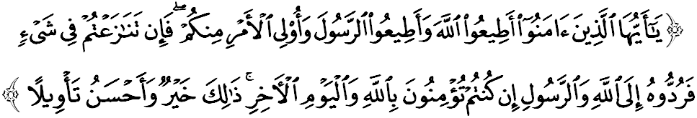Maksudnya: “Wahai orang yang beriman, taatlah kamu kepada Allah dan taatlah kamu kepada Rasulullah dan kepada Ulil-Amri (orang yang berkuasa) dari kalangan kamu. Kemudian jika kamu berbantah-bantah (berselisihan) dalam sesuatu perkara, maka hendaklah kamu mengembalikannya kepada (Kitab) Allah (AlQuran) dan (Sunnah) Rasul-Nya - jika kamu benar beriman kepada Allah dan hari akhirat. Yang demikian adalah lebih baik (bagi kamu), dan lebih elok pula kesudahannya.”

Jelasnya, kepimpinan beraja berperanan memberi kepimpinan, menjadi contoh tauladan, pedoman, harapan dan naungan rakyat jelata. Sememangya, Raja perlu dihormati atas kelebihan dari segi akal bicara, kebijaksanaan, hikmah, kegagahan, pengetahuan, sahsiah, keberanian, dan keupayaannya mengatasi cabaran.

SIDANG JUMAAT YANG DI RAHMATI ALLAH,
Sebagai warganegara, kita bertanggungjawab menumpukan sepenuh taat setia, jujur dan ikhlas kepada Seri Paduka Baginda Yang di-Pertuan Agong, seiring dengan amalan sistem demokrasi berparlimen dan Raja berperlembagaan di dalam Perlembagaan Malaysia yang telah meletakkan Seri Paduka Baginda sebagai Ketua Negara. Secara tidak langsung, ini akan memartabatkan lagi institusi diraja yang merupakan sebuah institusi yang amat penting dan telah berevolusi mengikut peredaran zaman di Malaysia.
Sikap kesetiaan merupakan suatu nilai yang baik dan boleh menjadi kebanggaan kepada negara serta dapat dijadikan ikatan bagi memupuk kecintaan rakyat kepada negara. Kesetiaan yang tidak berbelah bahagi kepada Raja dan negara juga adalah kunci yang menyatukan rakyat Malaysia yang pelbagai kaum.
Sebaliknya, sebarang sikap negatif yang boleh mengalihkan kesetiaan tersebut adalah merupakan elemen yang bertentangan sama sekali dengan prinsip Rukun Negara. Bahkan sudah kerap kedengaran laungan golongan anti-Raja yang sering mencemar kedaulatan Seri Paduka Baginda, melemahkan urus tadbir negara dan membawa angin kebencian terhadap perpaduan.
Namun demikian, kita bersyukur kepada Allah SWT kerana memelihara Seri Paduka Baginda dan negara ini daripada sebarang ancaman. Situasi ini tidak lain dan tidak bukan adalah disumbangkan oleh nilai sifat hikmah, tegas, bijaksana, adil, saksama dan berkeupayaan tinggi Seri Paduka Baginda dalam mengharungi cabaran dengan berkesan. Bukan itu sahaja, sokongan padu barisan pembesar dan penasihat negara yang mengurus tadbir dengan cemerlang, meneguhkan lagi kedudukan Seri Paduka Baginda Yang di-Pertuan Agong.

SIDANG JUMAAT YANG DI RAHMATI ALLAH,
Ibnu Khaldun pernah menyatakan bahawa, ”Sesebuah masyarakat tidak dapat dipisahkan daripada wujudnya seorang pemimpin. Kewujudan pemimpin masyarakat Islam sama ada Imam, Khalifah, Raja atau sebagainya adalah sesuatu keperluan yang wajib dipenuhi”. Ini bertepatan dengan firman Allah SWT dalam Surah an-Nuur ayat 55,
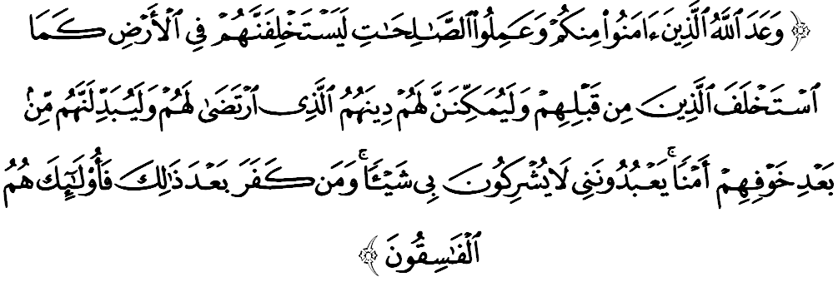Maksudnya: “Allah menjanjikan orang yang beriman dan beramal salih dari kalangan kamu (wahai umat Muhammad) bahawa Ia akan menjadikan mereka khalifah yang memegang kuasa pemerintahan di bumi, sebagaimana Ia menjadikan orang yang sebelum mereka: khalifah yang berkuasa; dan Ia akan menguatkan dan mengembangkan agama mereka (Islam) yang telah diredhai-Nya untuk mereka; dan Ia juga akan menggantikan bagi mereka keamanan setelah mereka mengalami ketakutan (dari ancaman musuh). Mereka terus beribadat kepada-Ku dengan tidak mempersekutukan sesuatu yang lain dengan-Ku. Dan (ingatlah) sesiapa yang kufur ingkar sesudah itu, maka mereka itulah orang yang derhaka.”

Mimbar ingin menegaskan kepada jemaah dan seluruh umat Islam sekalian, bahawa kedaulatan Islam dan kemajuan negara adalah berpayung kepada kekuatan kepimpinannya. Sayugia itu, Seri Paduka Baginda Yang diPertuan Agong sebagai ketua negara samada dari segi keperibadiannya atau dalam menjalankan bidang kuasa untuk menjaga negara dan kesucian agama Islam, dikagumi oleh pelbagai lapisan rakyat jelata. Rakyat menjunjung kasih dan merafak sembah atas keperihatinan Seri Paduka Baginda dalam memartabatkan agama Islam, memajukan negara dan membantu kehidupan rakyat agar dapat hidup dengan aman dan harmoni dalam perkembangan dunia semasa.

SIDANG JUMAAT YANG DI RAHMATI ALLAH,
Mimbar menyeru sidang jemaah sekalian untuk sama-sama mendoakan kesejahteraan berpanjangan kepada Seri Paduka Baginda Yang di Pertuan Agong Al-Mu’tasimu Billahi Muhibbuddin Tuanku al-Haj Abdul Halim Mu’adzam Shah ibni al-Marhum Sultan Badlishah sempena sambutan hari Ulangtahun Keputeraan Yang di Pertuan Agong pada 4 Jun 2016.
Marilah sama-sama kita memberi sepenuh ketaatan dan menjunjung setinggi-tinggi kasih kepada Seri Paduka Baginda sepanjang bersemayam di takhta pemerintahan. Mimbar turut merakamkan sembah tahniah, buat Seri Paduka Baginda Yang diPertuan Agong dan mendoakan semoga Tuanku dan Seri Paduka Baginda Raja Permaisuri Agong, Puteri-Puteri dan Kerabat-Kerabat DiRaja sekalian sentiasa di bawah payung rahmat ilahi, diteguhkan keimanan, dilanjutkan usia, dikurniakan kesihatan dan kesejahteraan berterusan. Dengan itu, agama Islam terus dimartabatkan dan institusi Raja terus didaulatkan.
Mengakhiri khutbah pada minggu ini, mimbar ingin menyimpulkan bahawa:
Pertama: | Prinsip kesetiaan kepada Raja dan negara menepati salah satu prinsip di dalam iktikad Ahlus Sunnah wal Jama’ah yang mewajibkan umat Islam mentaati dan menghormati pemimpin.
Kedua: | Sikap tidak setia serta menghina pemerintah dan negara dengan apa cara sekalipun akan menghancurkan kedaulatan bangsa dan negara serta tanda hilangnya iman seseorang.
Ketiga: | Seri Paduka Baginda Yang diPertuan Agong adalah ketua negara yang mempunyai keperibadian tinggi dalam menjalankan bidang kuasa menjaga negara dan kesucian agama Islam.
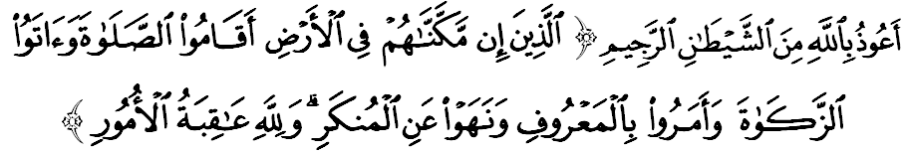Maksudnya: “Iaitu mereka (umat Islam) yang jika Kami berikan mereka kekuasaan memerintah bumi nescaya mereka mendirikan sembahyang serta memberi zakat, dan mereka menyuruh berbuat kebaikan serta melarang dari melakukan kejahatan dan perkara mungkar. Dan (ingatlah) bagi Allah jualah kesudahan segala urusan.” (Surah Al-Hajj:41)
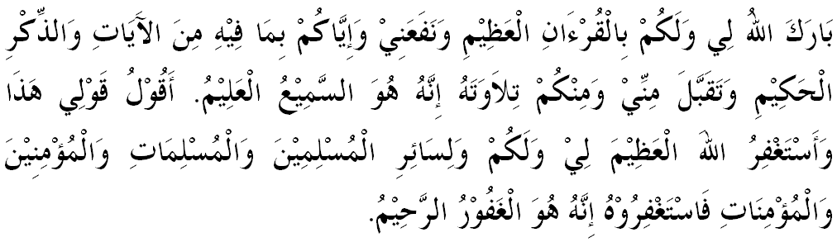

" KHUTBAH KEDUA "

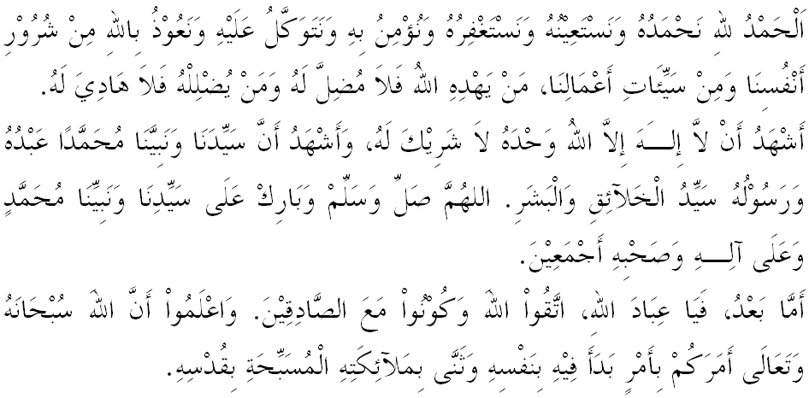
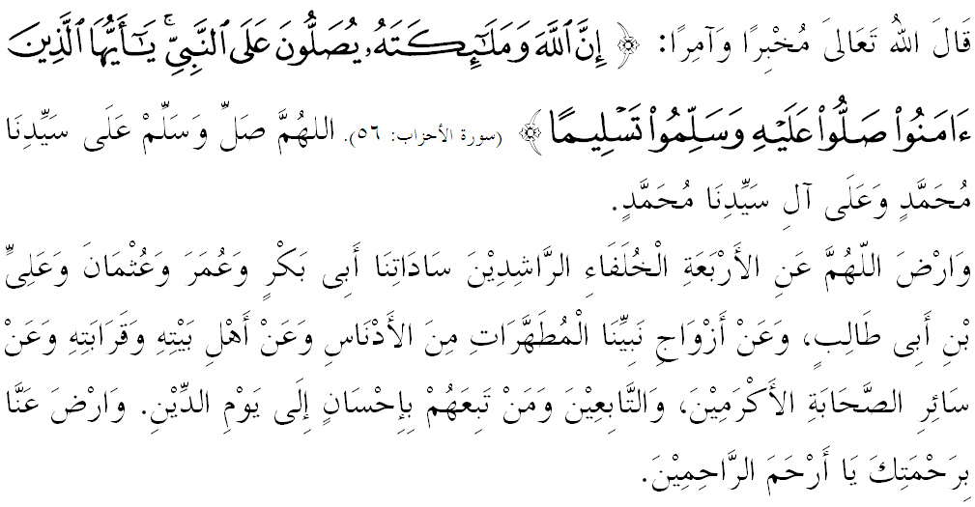

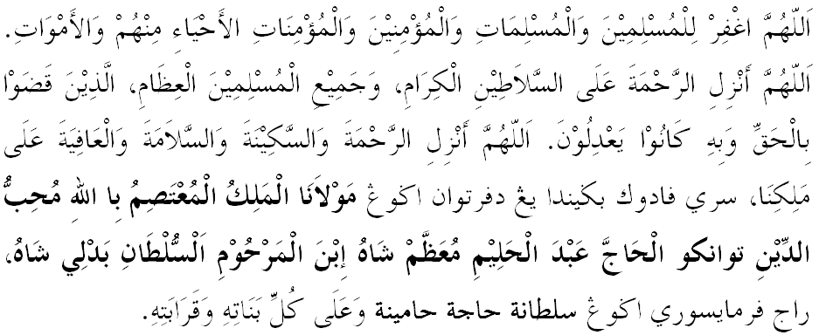
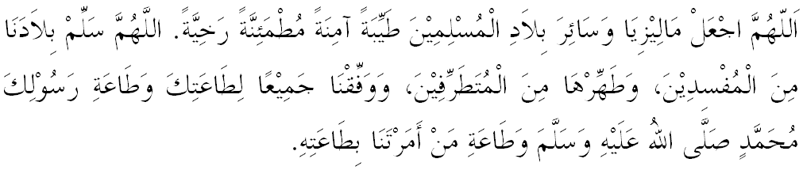

Ya Allah Ya Tuhan Kami. Kami memohon agar dengan rahmat dan perlindungan-Mu, negara kami ini dan seluruh rakyatnya dikekalkan dalam keamanan dan kesejahteraan. Tanamkanlah rasa kasih sayang di antara kami, kekalkanlah perpaduan di kalangan kami. Semoga dengannya kami sentiasa hidup aman damai, makmur dan selamat sepanjang zaman.
